МИНОБРНАУКИ РОССИИ

Федеральное государственное бюджетное образовательное учреждение высшего образования

НИЖЕГОРОДСКИЙ ГОСУДАРСТВЕННЫЙ ТЕХНИЧЕСКИЙ

УНИВЕРСИТЕТ им. Р.Е.АЛЕКСЕЕВА

Институт радиоэлектроники и информационных технологий

Кафедра информатики и систем управления

ОТЧЕТ

по лабораторной работе №1

по дисциплине

Сети и коммуникации

РУКОВОДИТЕЛЬ:

________________ Гай В.Е.

(подпись) (фамилия, и.,о.)

СТУДЕНТ:

________________ Бурмистров А.Е.

(подпись) (фамилия, и.,о.)

18-АС

(шифр группы)

Работа защищена «___»____________

С оценкой ________________________

Нижний Новгород 2020

**Цель работы:**

1. Собрать схему

2. Установить для каждого компьютера IP адрес, маску сети

- удалить ipv6 адреса

- запись default route – шлюз по умолчанию

3. Между компьютерам одной сети должен проходить ping, между компьютерами из разных сетей – нет.

4. Запустить wireshark. Выполнить захват пакетов, описать процесс порождения пакетов.

5. Посмотреть виртуальные интерфейсы с помощью ifconfig.

**4вариант**

**Ход работы:**

**Компьютер PC4 имеет IP-адрес 204.188.0.1.**

**Компьютер PC5 имеет IP-адрес 10.0.0.2.**

**Компьютеры PC0 и PC3 находятся в одной подсети 192.178.0.0.**

**Задать IP-адреса PC1, PC2**

Структура сети

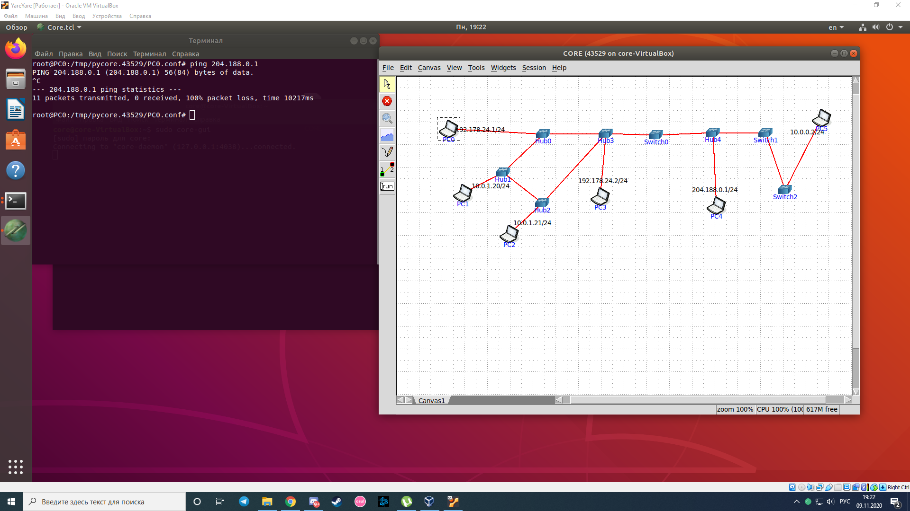

Доказательства работы

PC0:

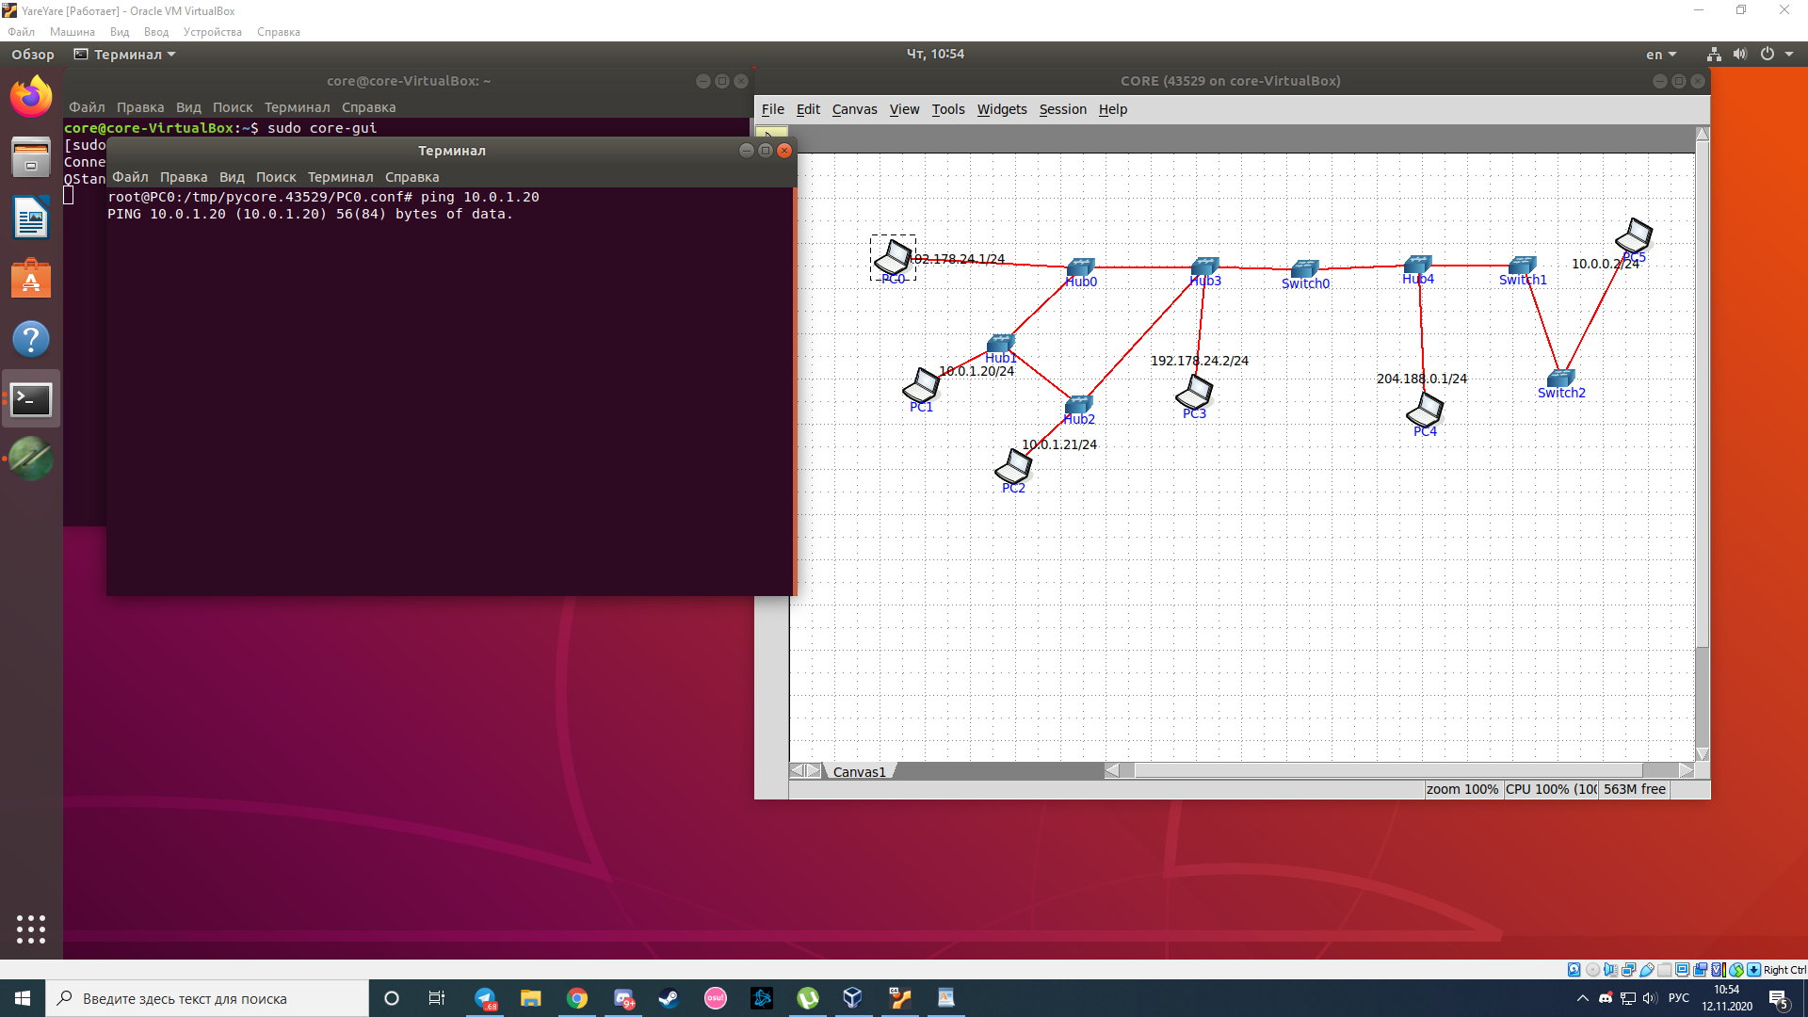

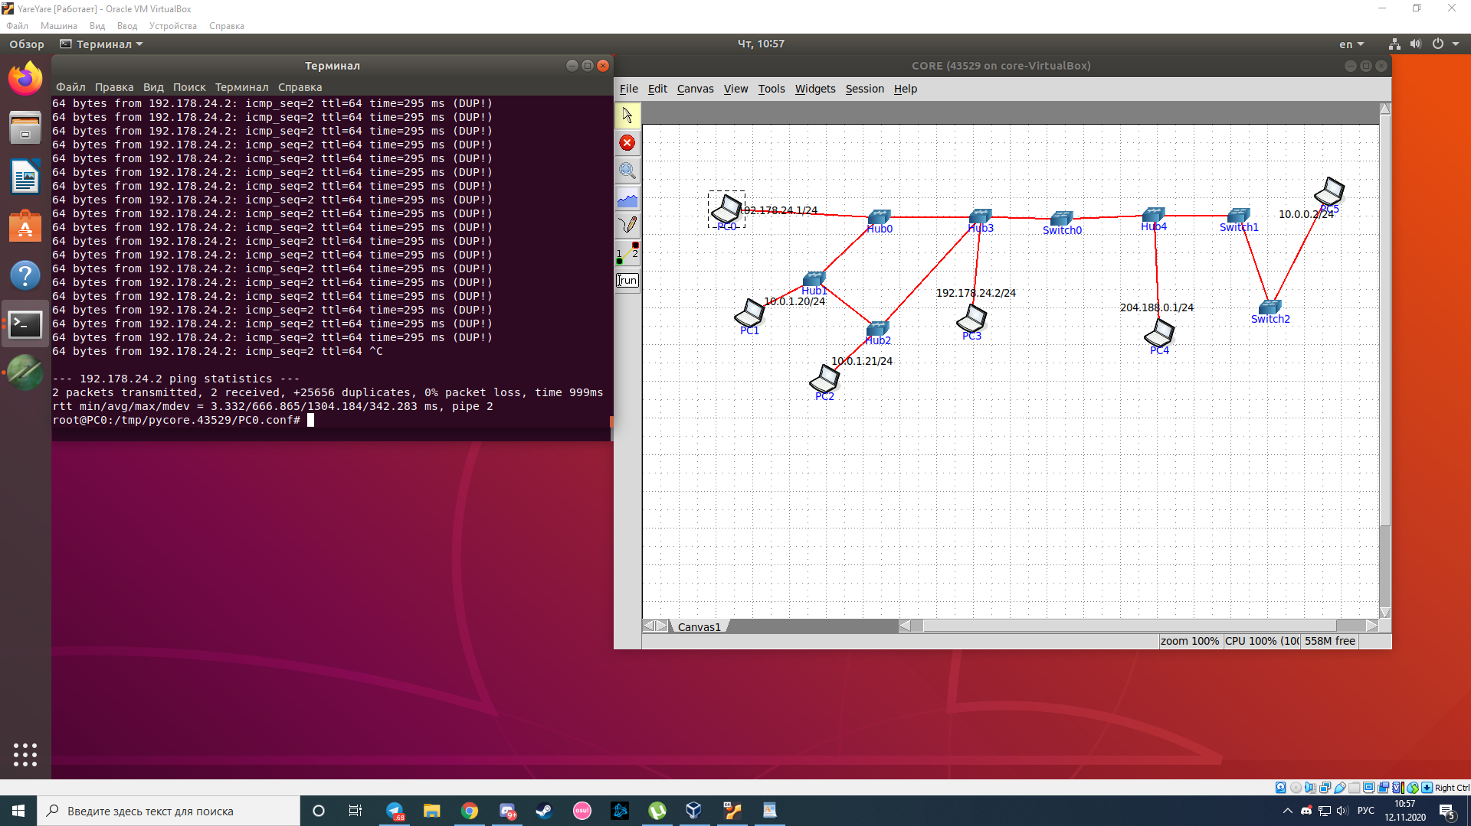

PC1:

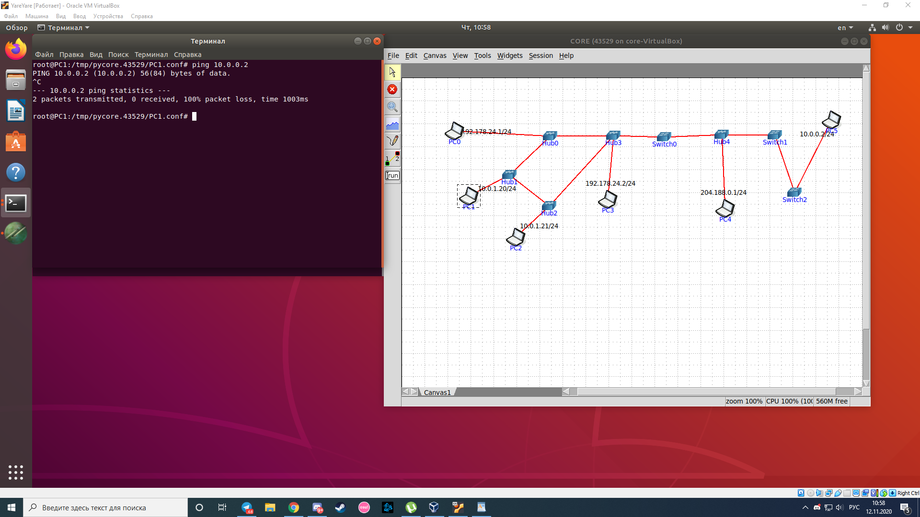

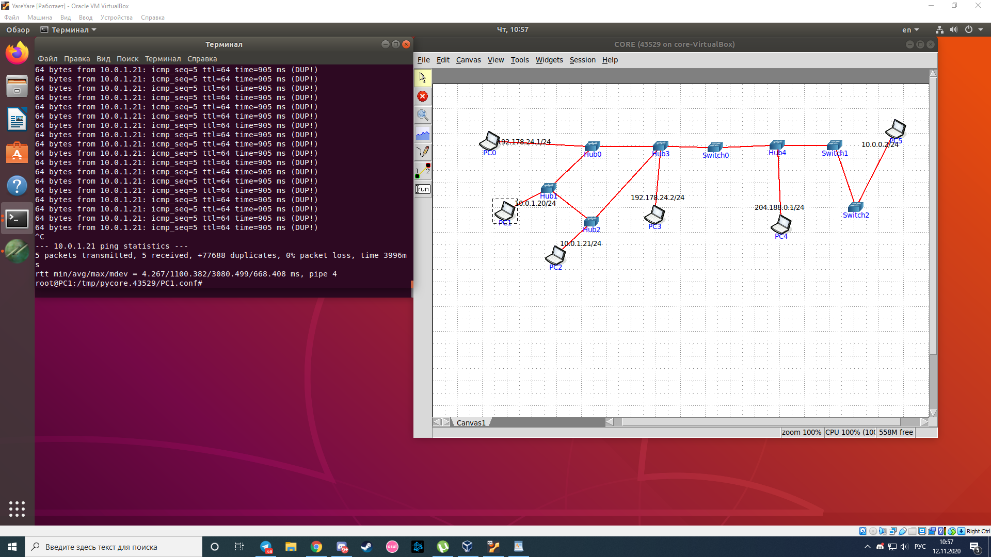

Wireshark:

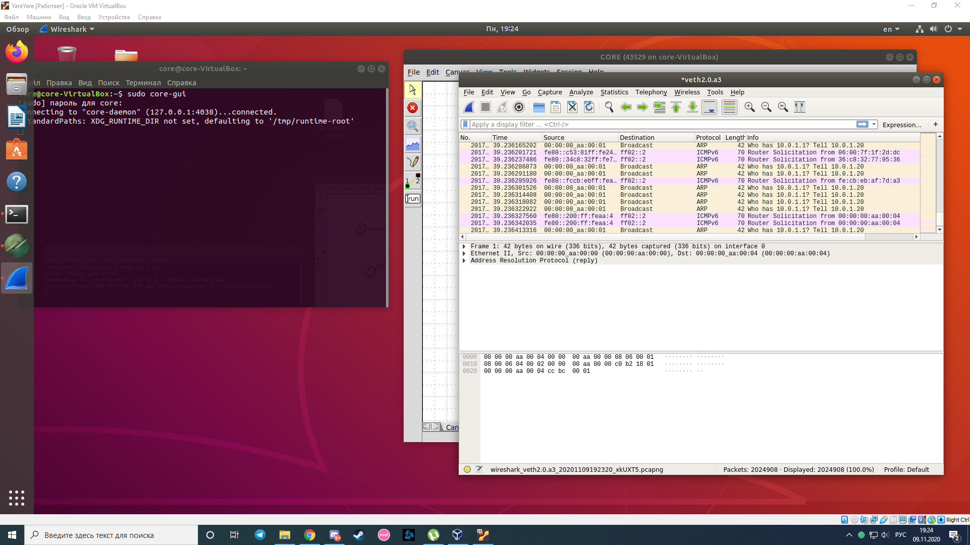

Список виртуальных интерфейсов:

PC0:

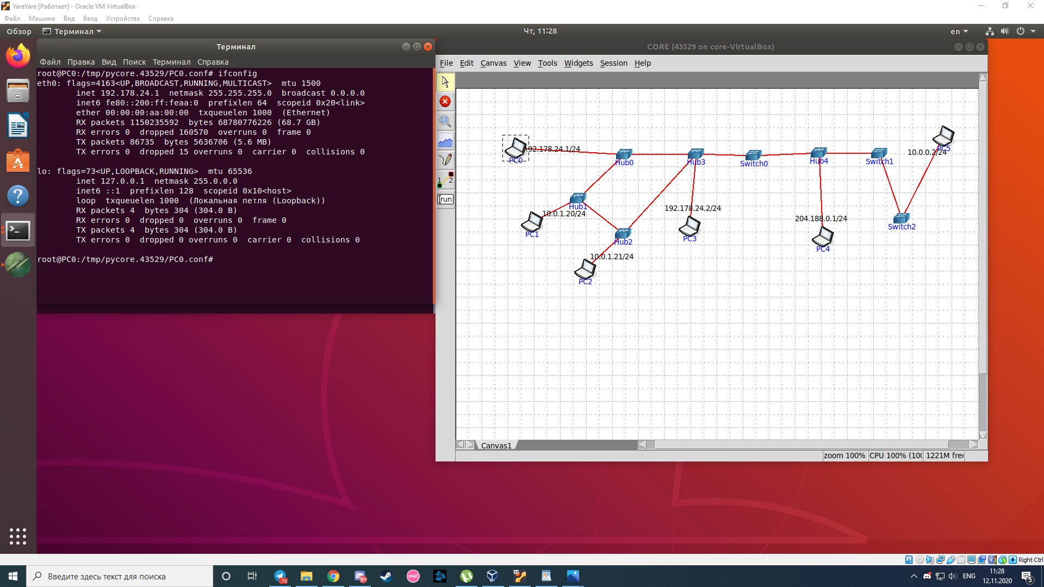

PC1:

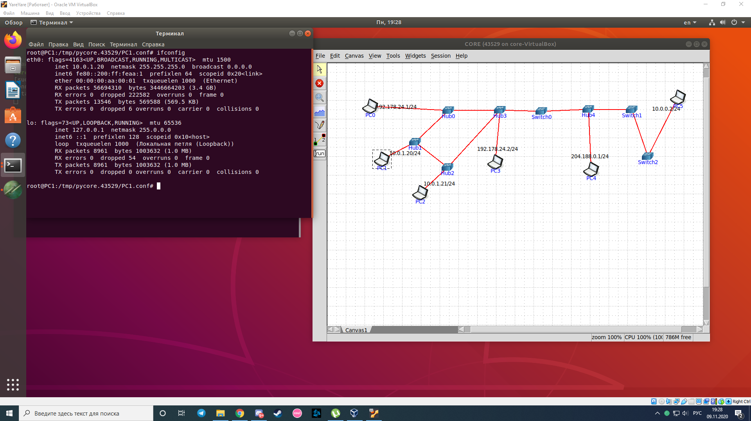

PC2:

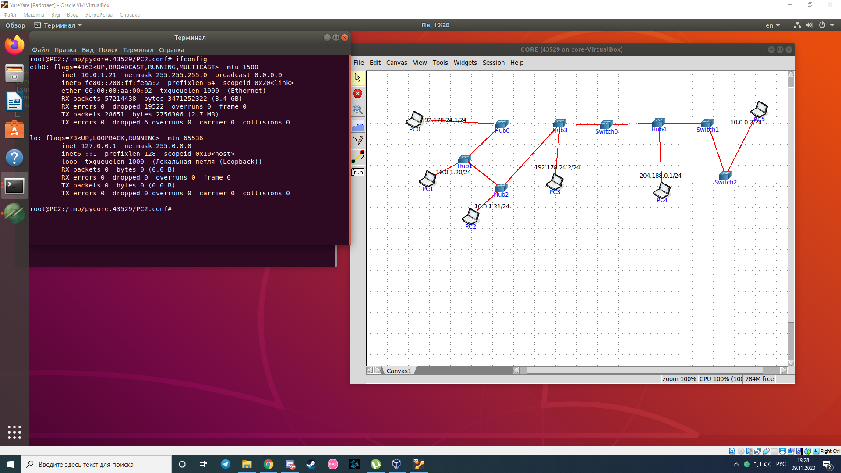

PC3:

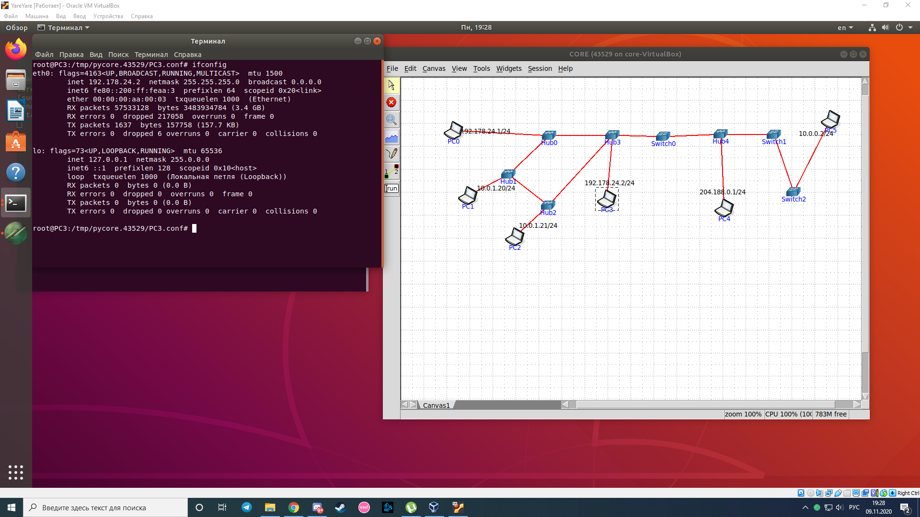

PC4:

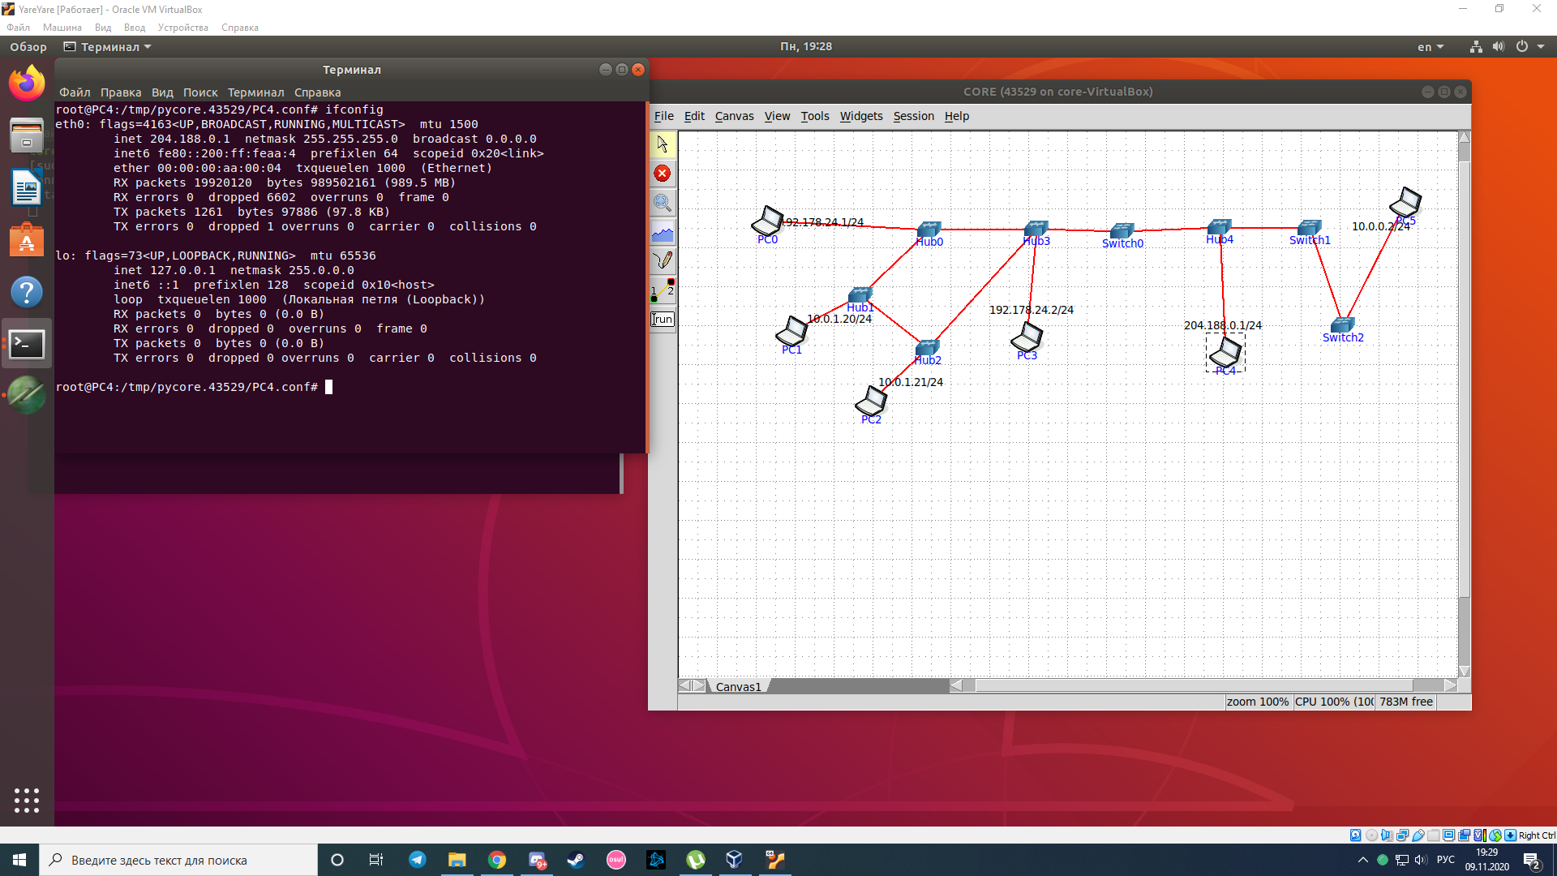

PC5:

